Bài tập tuần 2 tháng 4
Họ và tên học sinh:
Lớp D
Đề tài: Tô màu cây bắp cải.

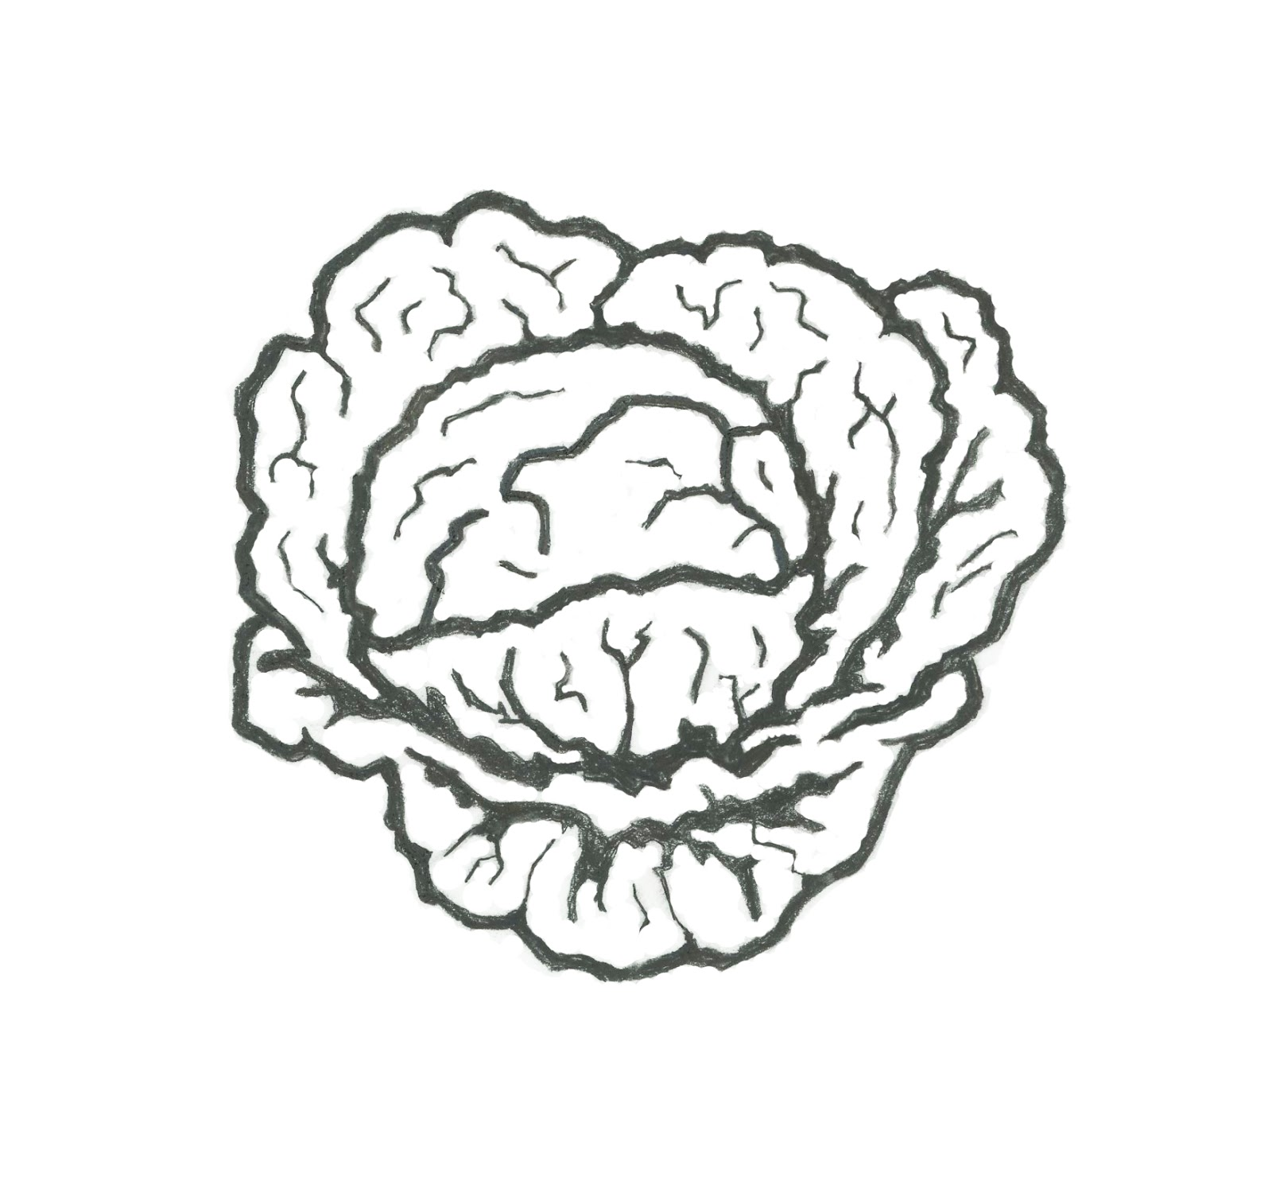

Phụ huynh cùng con đọc bài thơ
Bắp cải xanh
Bắp cải xanh
Xanh man mát
Lá cải sắp
Sắp vòng tròn.
Lá cải non
Nằm ngủ giữa.

Phụ huynh vào link cho con đọc theo https://www.youtube.com/watch?v=iPiZuATg3rY

Hát cùng bé, dạy bé hát
CON GÀ TRỐNG
Con gà trống,
Có cái mào đỏ
Chân có cựa,
Gà trống gáy ò ó o.
Gà trống gáy ò ó o…
Phụ huynh vào link cho con hát theo https://www.youtube.com/watch?v=eicyaNJIuZI

RÈN KỸ NĂNG CHUYỂN HẠT BẰNG THÌA
Chuẩn bị: 2 bát con đựng cơm, hạt (ngô, lạc…), thìa.
Cách thực hiện:
- Trẻ ngồi khoanh chân, trước mặt để sẵn đồ cho trẻ thực hiện. (hoặc phụ huynh để sẵn đồ vào khay và hướng dẫn trẻ tự bê đồ ra)
- Trẻ biết dùng tay phải cầm thìa bằng 3 ngón tay, biết xúc hạt từ bát bên trái sang bát bên phải và ngược lại từ bát bên phải sang bát bên trái.
Lưu ý: Khi trẻ thực hiện phụ huynh ngồi cùng để bao quát trẻ, tránh để trẻ cho hạt vào miệng, vào mũi.

Cùng rửa mặt với con theo quy trình
QUY TRÌNH RỬA MẶT CHO TRẺ
********
Bước 1: Cho trẻ đứng vào lòng, tay trái giữ đầu của trẻ, tay phải trải đều khăn mặt ra tay.
Bước 2: Lau mắt trái, dịch khan lau mắt phải cho trẻ.
Bước 3: Dịch khăn lau trán, dịch khan lau mũi, dịch khan lau miệng cho trẻ.
Bước 4: Gấp khăn làm đôi lau trán, má, cằm, cổ bên trái.
Bước 5: Gấp khăn lau trán, má, cằm, cổ bên phải.
Ghi chú: Các phụ huynh hướng dẫn và làm cùng các con nhé! Phụ huynh chụp ảnh sản phẩm của con gửi vào nhóm Zalo lớp
CHÚC TẤT CẢ CÁC CON CÙNG PHỤ HUYNH MẠNH KHOẺ VÀ CHUNG TAY VỆ SINH THEO KHUYẾN CÁO CỦA BỘ Y TẾ ĐỂ SỚM ĐẨY LÙI DỊCH BỆNH COVID-19

